Муниципальное бюджетное дошкольное образовательное учреждение детский сад комбинированного вида «Аленький цветочек»

Консультация для родителей
«Как найти время для игр с ребенком»

Подготовила воспитатель:
Шумейко Н.С.

г. Кодинск
2022 г.
Вам, наверное, не раз случалось на просьбу ребенка: «Давай поиграем!» - отвечать: «Подожди, не сейчас, закончу свои дела, тогда поиграем».
В наш стремительный век катастрофически всем не хватает времени, в том числе не остается его и у родителей для игры с детьми.
Помните: если вы не уделяете ребенку должного внимания, общаясь с ним только тогда, когда остается время, малыш может чувствовать необъяснимое беспокойство, ему кажется, что все на свете гораздо важнее его самого.
У многих детей складывается впечатление, что для мамы важнее всего - хозяйственные дела, а для папы - то, как идут дела на работе.
Показывайте ребенку, что он для вас много значит, что вы его любите и с удовольствием поиграете с ним.
Помните о важности детской игровой деятельности, не относитесь равнодушно, пассивно к играм вашего малыша, выбирайте минутку времени для общения с ребенком в играх-упражнениях в ходе домашних дел.
Играйте с ребенком, даже если вы заняты приготовлением для семьи обеда или ужина.

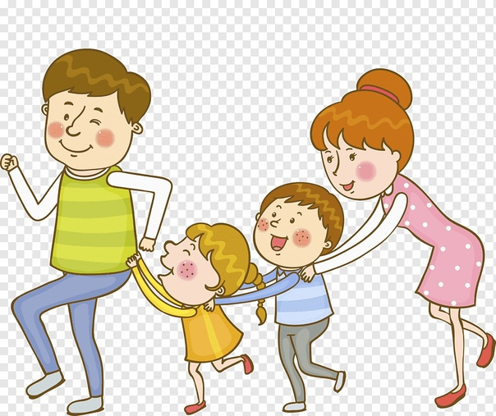

Игры на кухне
Многие из вас часто замечали, что ваши дочка или сын внимательно наблюдают за тем, как вы готовите обед или ужин. А ведь на вашей кухне всегда найдется дело для ловких детских пальчиков.
Попросите ребенка помочь вам:
- пересыпать аккуратно крупу из одной банки в другую емкость и при этом посчитать, сколько уместилось полных столовых ложек;
- отмерить чашками и вылить нужное количество воды в кастрюлю для варки картофеля, пока вы его чистите;
- отсчитать нужное количество ягод для пирога.
Поиграйте с ребенком в слово:
- предложите ему искать на кухне слова. Какие слова можно «вынуть» из борща, винегрета, кухонного шкафа, плиты и пр.?
- вспомните «вкусные» слова и «угостите» друг друга чем-нибудь вкусненьким.
Ребенок называет «вкусное» слово и «кладет» маме на ладошку, затем вы - ему, и так до тех пор, пока все не «съедите». Можно поиграть в «сладкие», «кислые», «соленые», «горькие» слова.

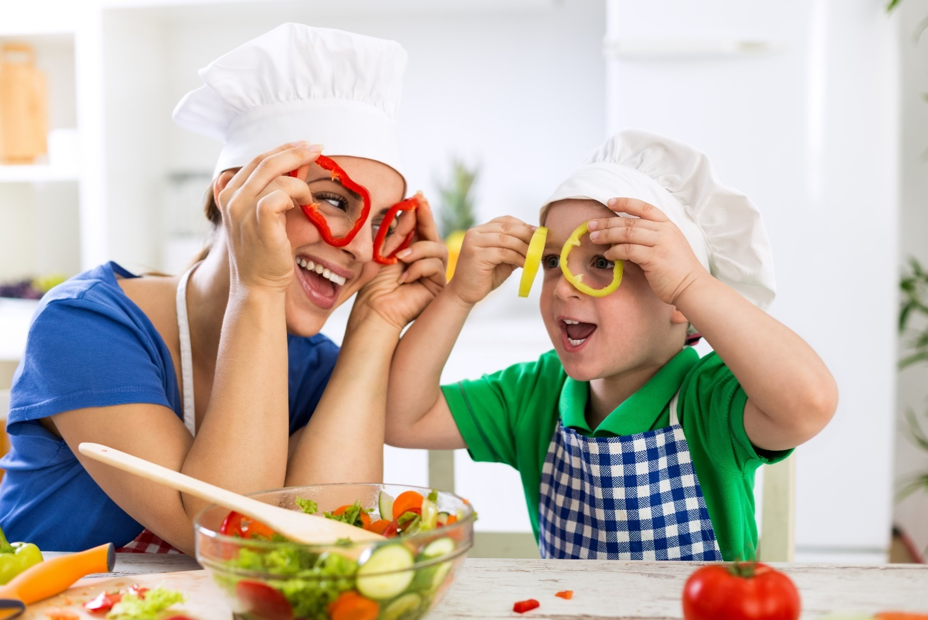

Игры в ванной
Проводите игры в ванной комнате во время купания ребенка:
- пускайте мыльные пузыри;
- черпайте воду ситом;
- устраивайте «бурное море» и др.
Организуйте игру «Сколько воды в губке?»:
- возьмите кастрюлю, губку, чашку, стакан, ложку;
- в кастрюлю налейте немного воды, пусть ребенок положит в нее губку и выскажет свое предположение о том, сколько воды впитает губка;
- предложите затем достать губку, отжать ее в емкость для измерения объема и убедиться в правильности ответа.
Психологи доказали, что в игре у дошкольника интенсивно развивается психика, формируются память, мышление, восприятие; больше проявляется произвольности, он лучше запоминает, дальше и выше прыгает, быстрее бегает, чем в ситуации обучения.

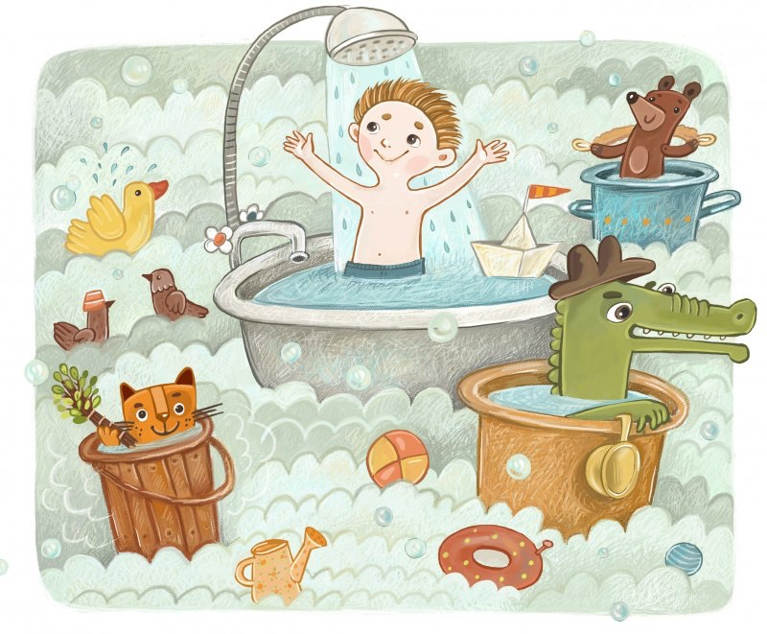

Помните: в игре дошкольнику обязательно нужны сюжет, тема. Именно поэтому ваш малыш часто задает вопрос: «Папа, во что мы будем играть?»
Не жалейте времени на игру с ребенком, придумывайте сюжет, роли, подыгрывайте малышу, будите его воображение, развивайте личность дошкольника, расширяйте сферу его интересов.
Не отвлекаясь от собственных домашних дел, вы можете уделить внимание своему ребенку и поиграть с ним.
При этом у малыша формируются соответствующие умения и навыки, и заодно он получает удовольствие и положительные эмоции от общения с родителями.

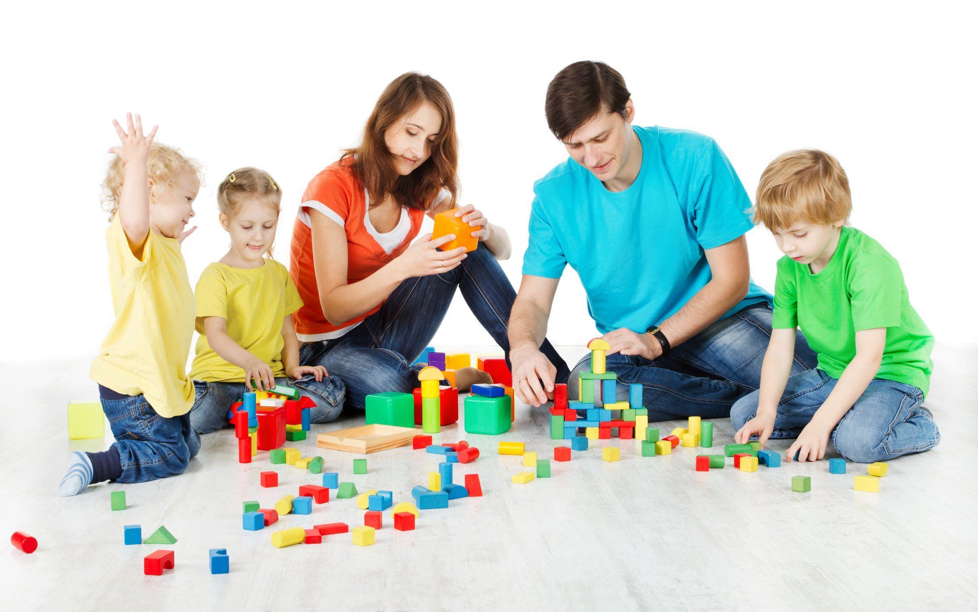

Игра — это веселье, которое дарит положительные эмоции и развивает вашего ребенка!

